**COLÉGIO ESTADUAL DE EDUCAÇÃO PROFISSIONAL**

[**CARMELO PERRONE C E PE EF M PROFIS**](http://cdn.novo.qedu.org.br/escola/41071026-carmelo-perrone-c-e-pe-ef-m-profis)

**CURSO TÉCNICO EM DESENVOLVIMENTO DE SISTEMA**

**EDUARDO HENRIQUE PEREIRA DA ROSA**

**GABRIEL CECONI HEIDEMANN**

**FRAN COSMÉTICOS**

**CASCAVEL - PR**

**2024**

**EDUARDO HENRIQUE PEREIRA DA ROSA**

**GABRIEL CECONI HEIDEMANN**

**FRAN COSMÉTICOS**

Projeto de Desenvolvimento de Software do Curso Técnico em Informática do Colégio Estadual de Educação Profissional CARMELO PERRONE C E PE EF M PROFIS– Cascavel, Paraná.

Orientadores: Profª Aparecida S.Ferreira[1]

Profª. Maria Dina Savassini 2

**CASCAVEL - PR**

**2023**

**EDUARDO HENRIQUE PEREIRA DA ROSA**

**GABRIEL CECONI HEIDEMANN**

**FRAN COSMÉTICOS**

Este Projeto de Conclusão de Curso foi julgado e aprovado pelo Curso Técnico em Informática do Colégio Estadual de Educação Profissional Pedro Boaretto Neto.

Cascavel, Pr., xx de Xxxxx de 2023

**COMISSÃO EXAMINADOR**

|  |  |
| --- | --- |
| ______________________________  Profª. Aparecida da S. Ferreira1  Especialista em Tecnologia da Informação  *Faculdade de Ciências Sociais Aplicadas de Cascavel*  ORIENTADORA | ______________________________  Profª. Maria Dina Savassini  BANCO DE DADOS |
| ______________________________  Profª. Aparecida da S. Ferreira1  Especialista em Tecnologia da Informação  *Faculdade de Ciências Sociais Aplicadas de Cascavel*  WEB DESIGN | ______________________________  Profª Eliane Maria dal Molin Cristo  Especialista em Educação Especial: Atendimento às Necessidades Espe. - Faculdade Iguaçu-ESAP  COORDENADORA DE CURSO |
|  |  |

Sumário

1 INTRODUÇÃO 5

1.1 Apresentação do Problema 5

2 OBJETIVOS 6

3 METODOLOGIA 7

4 REFERENCIAL TEÓRICO 8

5 DOCUMENTAÇÃO do projeto 11

5.1 Requisitos 12

5.1.1 Requisitos funcionais 12

**5.1.2 Requisitos não funcionais** 13

5.2 Diagrama de Contexto 14

5.3 Diagrama de Fluxo de dados 16

5.4 Diagrama de Entidade e relacionamento 18

5.5 Dicionário de Dados 19

5.5 Diagrama de Caso de Uso 20

5.6.1 Cadastrar 21

5.6.2 Logar 21

5.7 Diagrama de Classe 22

5.8 Diagrama de Sequência 23

5.9 Diagrama de Atividade 24

6 Telas 26

7 REFERÊNCIAS 29

# INTRODUÇÃO

O comércio eletrônico, também conhecido como e-commerce, surgiu no Brasil por volta dos anos noventa com a comercialização de produtos pequenos, de baixo valor e com pouca variedade de produtos. Com o avanço das vendas, a oferta de produtos passou a ser mais ampla e inclusive serviços já podem ser contratados de forma on-line (ARANTES, 2016). Foi durante o período da pandemia que as vendas através do comércio eletrônico ganharam maior popularidade. Segundo relatório divulgado pela NEOTRUST (2021), no primeiro trimestre de 2021, o e-commerce totalizou mais de 35 bilhões de reais em faturamento, o que representa um crescimento de 72.2% em comparação com o mesmo período do ano de 2020.

Características do Site: Interface, Segurança e privacidade: Medidas robustas de segurança de dados serão implementadas para proteger as informações pessoais e financeiras dos clientes. Avaliações e feedback: Um sistema de avaliações e comentários permitirá aos clientes compartilhar suas opiniões sobre os produtos, promovendo transparência e confiança.

Estratégias de Marketing: Campanhas de mídia social: Serão desenvolvidas estratégias de marketing digital para promover o site nas redes sociais, envolvendo potenciais clientes e construindo uma comunidade online.

Promoções e descontos: Ofertas especiais, descontos e brindes serão oferecidos regularmente para atrair e reter clientes, incentivando a fidelidade à marca.

O projeto visa preencher uma lacuna no mercado de comércio eletrônico de cosméticos e joias, fornecendo uma plataforma online abrangente e confiável para os consumidores adquirirem produtos de beleza e acessórios (Joias) de forma conveniente e personalizada. A implementação dessas estratégias garantirá o sucesso do site, atendendo às expectativas dos clientes e construindo uma marca sólida no setor de cosméticos e acessórios (Joias).

## Apresentação do Problema

Criação de um site para produtos de beleza.

# 2 OBJETIVOS

O objetivo principal do projeto é criar uma plataforma digital que ofereça uma ampla gama de cosméticos, desde maquiagem e cuidados com a pele até produtos para cabelo e fragrâncias, proporcionando aos clientes uma experiência de compra conveniente, segura e satisfatória.

O objetivo principal do projeto é criar uma plataforma digital que ofereça uma ampla gama de joias, desde correntes, pulseiras, tornozeleiras e brincos em prata e ouro.

# 3 METODOLOGIA

No presente artigo, foi desenvolvida uma pesquisa de natureza básica, com abordagem qualitativa, e com objetivos de pesquisa exploratória e prescritiva. A pesquisa de natureza básica visa o aprimoramento do conhecimento sem uma aplicação prática imediata, enquanto a abordagem qualitativa permite uma compreensão mais aprofundada e detalhada do fenômeno estudado, baseado em interpretações subjetivas dos dados coletados

# 4 REFERENCIAL TEÓRICO

HTML (Hypertext Markup Language) é uma linguagem de marcação utilizada para criar páginas web. É a estrutura básica de uma página web, sendo responsável por definir a estrutura e o conteúdo de um documento web, como o texto, as imagens, os links e outros elementos (Castro & Hyslop, 2016). O HTML é uma linguagem de marcação de texto que permite a criação de páginas web através da utilização de tags (etiquetas) que definem a estrutura e o conteúdo da página. As tags são utilizadas para formatar o texto, inserir imagens e outros conteúdos multimídia, criar links e outras funcionalidades. Além disso, o HTML é uma linguagem de marcação que é interpretada pelos navegadores web para exibir o conteúdo na tela (W3C, 2014).

O CSS (Cascading Style Sheets) é uma linguagem de estilo utilizada para definir a aparência e o layout de páginas web. É utilizada para controlar a apresentação visual de um documento HTML, como a cor, a fonte, o tamanho e a posição dos elementos na página (Bos et al., 2011). O CSS é uma linguagem que trabalha em conjunto com o HTML para definir a aparência e o layout de uma página web. Ele permite que o desenvolvedor especifique como o conteúdo do HTML deve ser apresentado visualmente, separando a apresentação do conteúdo e da estrutura do documento (Keith, 2010). Dessa forma, o CSS oferece maior controle e flexibilidade na criação de páginas web, permitindo que os desenvolvedores personalizem a aparência das páginas para atender às necessidades e preferências dos usuários (Meyer, 2017).

O JavaScript é uma linguagem de programação utilizada para criar interatividade em páginas web. É uma linguagem interpretada, o que significa que o código é executado no navegador do usuário, e não no servidor (Flanagan, 2020). O JavaScript permite que os desenvolvedores adicionem interatividade e dinamismo às páginas web, permitindo que os usuários interajam com o conteúdo, sem precisar recarregar a página (Crockford, 2008). Ele é utilizado para criar animações, validação de formulários, menus interativos, galerias de imagens, jogos, entre outras funcionalidades (W3C, n.d.). Além disso, o JavaScript é uma linguagem de programação versátil, que pode ser usada tanto no lado do cliente (no navegador do usuário) quanto no lado do servidor (em um servidor web).

O PHP (Hypertext Preprocessor) é uma linguagem de programação de código aberto, que é usada principalmente para desenvolver aplicativos web dinâmicos e sites. É uma linguagem do lado do servidor, o que significa que o código PHP é executado no servidor web antes que a página seja enviada para o navegador do usuário (SURASKI & GUTMANS, 2004). O PHP é usado para criar aplicativos web dinâmicos, permitindo que o desenvolvedor crie conteúdo personalizado para diferentes usuários e crie páginas que se ajustem às suas necessidades e preferências (SCHLOSSNAGLE, 2004). O PHP pode ser usado para interagir com bancos de dados, criar formulários de contato, gerenciar sessões de usuários e muito mais (KOTEROV, 2013). É uma linguagem popular entre os desenvolvedores web devido à sua facilidade de uso, grande comunidade de usuários e vasta documentação disponível online (KOTEROV, 2013). Além disso, o PHP é compatível com a maioria dos servidores web e sistemas operacionais, o que o torna uma escolha popular para o desenvolvimento de aplicativa web (SURASKI & GUTMANS, 2004).

O XAMPP é um pacote de software gratuito que fornece um ambiente de servidor web completo para desenvolvimento e teste de aplicativos web. O nome XAMPP é uma sigla que significa "Apache, MySQL, PHP e Perl" (Rodriguez, 2018). Além desses componentes principais, o pacote também inclui outros recursos importantes, como o servidor FTP, o servidor de e-mail, o servidor Tomcat, entre outros. O XAMPP é uma solução conveniente e fácil de usar para desenvolvedores web que precisam testar seus aplicativos em um ambiente local antes de colocá-los em produção (RODRIGUEZ, 2018). Ele pode ser instalado em um computador pessoal para criar um ambiente de desenvolvimento web completo, que inclui um servidor web, um servidor de banco de dados e outras ferramentas importantes. O XAMPP é compatível com diferentes sistemas operacionais, como Windows, Linux e MacOS, e é usado por desenvolvedores em todo o mundo para criar e testar aplicativos web.

O MySQL é um sistema de gerenciamento de banco de dados (SGBD) que utiliza a linguagem SQL (Structured Query Language) para gerenciar e manipular dados em um banco de dados. Ele é um software de código aberto, disponível gratuitamente para uso em diferentes plataformas, como Windows, Linux e MacOS (WIDENIUS, AXMARK, & ARNO, 2002). O MySQL é utilizado para armazenar e gerenciar dados em bancos de dados relacionais, que são compostos por tabelas, campos e registros (DUBOIS, 2008). Ele é amplamente utilizado em aplicativa web para armazenar informações como dados de usuário, informações de produtos, dados de vendas e muito mais (DUBOIS, 2008). O MySQL é compatível com várias linguagens de programação, como PHP, Java, Python e C++, e é usado por desenvolvedores em todo o mundo para criar e gerenciar bancos de dados relacionais (WIDENIUS, AXMARK, & ARNO, 2002).

# 5 DOCUMENTAÇÃO do projeto

A documentação de projetos refere-se ao processo de registrar e organizar todas as informações relacionadas a um projeto. Isso inclui objetivos, escopo, cronograma, recursos, requisitos, estratégias, riscos, decisões e resultados alcançados (PMI, 2017).

O Ciclo de Vida de Desenvolvimento de Sistemas (CVDS), do inglês Systems Development Life Cycle (SDLC), em engenharia de sistemas, sistemas de informação e engenharia de software, é um processo de criação ou alteração de sistemas de informação, e os modelos e metodologias que as pessoas utilizam para desenvolver esses sistemas (DENNIS, WIXOM, & Roth, 2015). O SDLC é uma estrutura que sustenta muitos tipos de metodologias de desenvolvimento de software, como o modelo em cascata, ágil, espiral e outras (PRESSMAN, 2014). Estas metodologias formam a base para o planejamento e controle da criação de um sistema de informação, cobrindo desde a fase inicial de levantamento de requisitos até a implementação e manutenção do software (SOMMERVILLE, 2016).

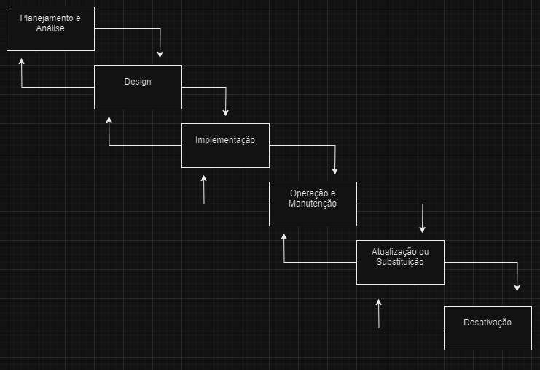

**Fonte: ROSA,HEIDEMANN, 2024**

## 5.1 Requisitos

Os requisitos de software são uma parte fundamental no processo de desenvolvimento de sistemas, pois definem as funcionalidades e restrições que o sistema deve atender para satisfazer as necessidades dos usuários e das partes interessadas. A engenharia de requisitos, que envolve a elicitação, análise, especificação e validação de requisitos, é essencial para garantir que o software atenda aos objetivos do projeto e funcione conforme o esperado (SOMMERVILLE, 2016).

Os requisitos são frequentemente divididos em duas categorias: requisitos funcionais e não funcionais. Os requisitos funcionais descrevem o comportamento do sistema, ou seja, as funções e serviços que ele deve fornecer. Já os requisitos não funcionais especificam restrições ou qualidades do sistema, como desempenho, usabilidade, segurança e confiabilidade (PRESSMAN, 2014). A clareza e a precisão na especificação dos requisitos são críticas para evitar mal-entendidos entre desenvolvedores e usuários, o que pode levar a falhas no projeto ou aumento dos custos devido a mudanças inesperadas (WIEGERS & BEATTY, 2013).

## 5.1.1 Requisitos funcionais

Os requisitos funcionais definem o comportamento do sistema, descrevendo as funções e funcionalidades que ele deve executar. Eles especificam o que o sistema deve fazer, incluindo entradas, processos, saídas e interações com os usuários (SOMMERVILLE, 2011). Esses requisitos são essenciais para garantir que o sistema atenda às necessidades dos usuários e cumpra as tarefas esperadas (Pressman, 2014).

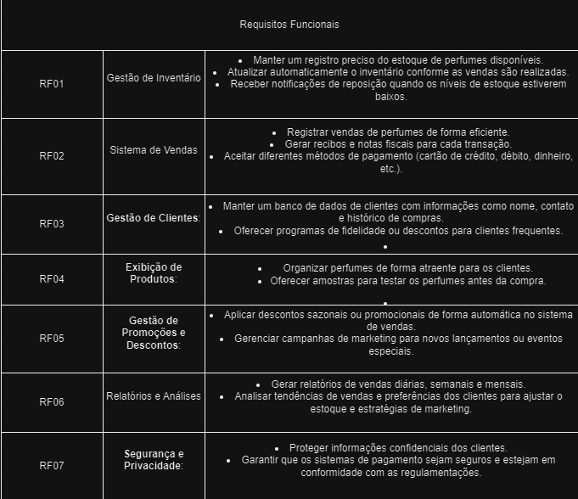

**Fonte: ROSA,HEIDEMANN, 2024**

### **5.1.2 Requisitos não funcionais**

Os requisitos não funcionais, por outro lado, definem as propriedades e restrições do sistema, descrevendo como o sistema deve se comportar. Eles abordam aspectos como desempenho, segurança, usabilidade, confiabilidade, entre outros (CHUNG et al., 2000). Esses requisitos são cruciais para garantir que o sistema atenda às expectativas dos usuários em termos de qualidade e funcionamento, influenciando diretamente a experiência do usuário e a eficiência operacional do sistema (SOMMERVILLE, 2011).

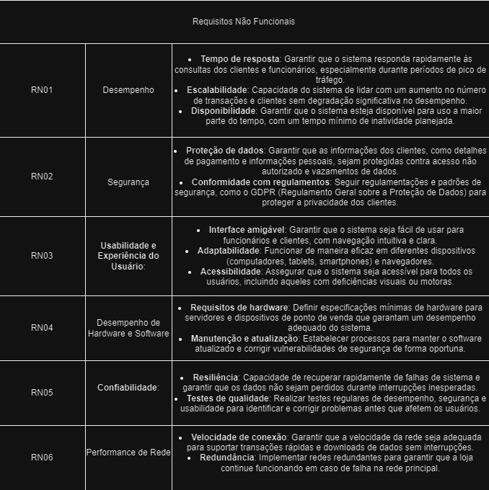

**Fonte: ROSA,HEIDEMANN, 2024**

## Diagrama de Contexto

Um Diagrama de Contexto é uma representação gráfica que ilustra as interações entre um sistema e as entidades externas que o rodeiam. Ele fornece uma visão macro do sistema, destacando suas fronteiras e os principais fluxos de dados ou interações com o ambiente externo. Esse diagrama é frequentemente utilizado na fase inicial de análise de sistemas para definir claramente o escopo do sistema e identificar todas as entidades externas que interagem com ele (DeMarco, 1978).

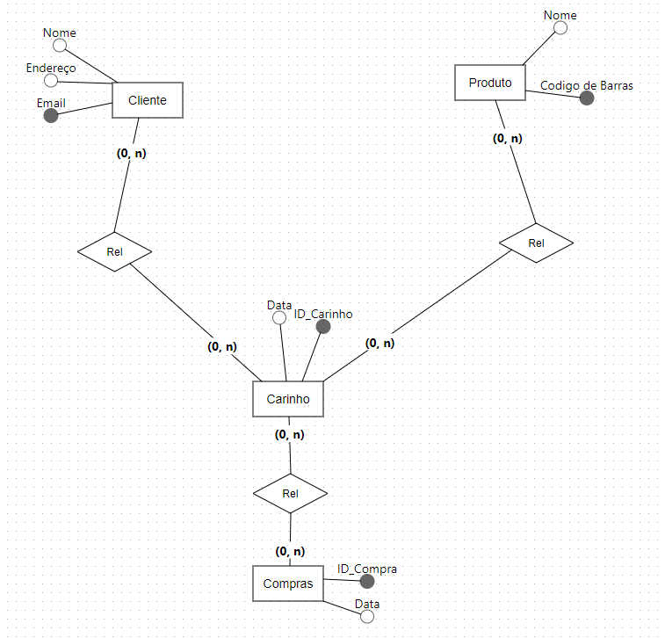

**Fonte: ROSA,HEIDEMANN, 2024**

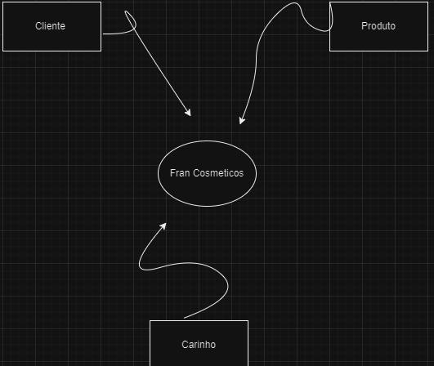

**Fonte: ROSA,HEIDEMANN, 2024**

## Diagrama de Fluxo de dados

Um Diagrama de Fluxo de Dados (DFD) é uma ferramenta utilizada para representar graficamente o fluxo de informações dentro de um sistema. Ele ajuda a visualizar como os dados se movem entre os processos, armazenamentos de dados e entidades externas. É uma ferramenta fundamental no processo de modelagem de sistemas, especialmente durante a fase de análise de sistemas (GANE & SARSON, 1979).

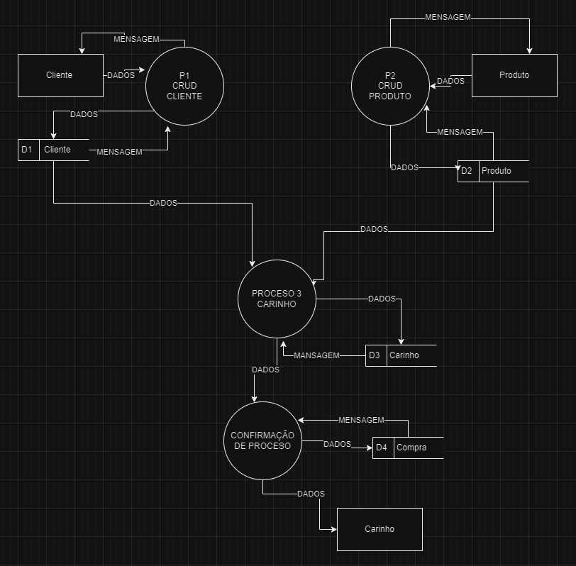

**Fonte: ROSA,HEIDEMANN, 2024**

## Diagrama de Entidade e relacionamento

Um Diagrama de Entidade-Relacionamento (DER) é uma ferramenta gráfica utilizada na modelagem de dados para representar a estrutura lógica de um banco de dados. Ele mostra as entidades significativas dentro de um domínio de interesse e os relacionamentos entre essas entidades. Os DERs são amplamente utilizados na fase de análise de sistemas e no design de banco de dados para assegurar que a estrutura de dados está correta antes da implementação (ELMASRI & NAVATHE, 2011).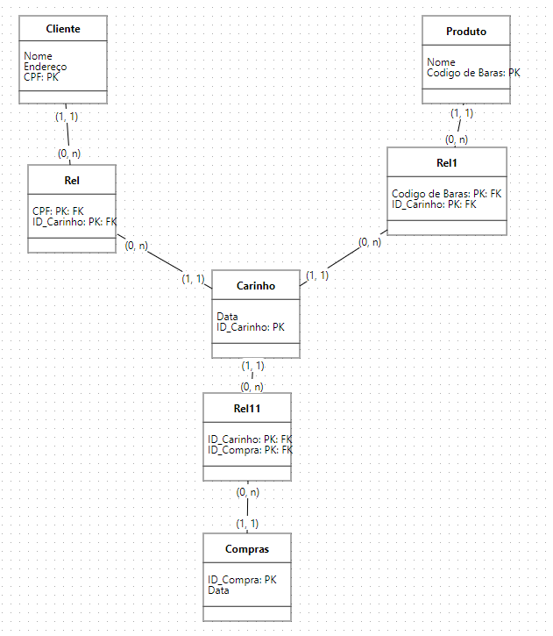

**Fonte: ROSA,HEIDEMANN, 2024**

## 5.5 Dicionário de Dados

O dicionário de dados é uma ferramenta fundamental no contexto de e-commerce, pois fornece uma descrição detalhada dos dados utilizados nas operações e análises do negócio (SÁNCHEZ, 2021). Ele serve como um repositório de informações que documenta a estrutura, o significado e as relações entre os diferentes conjuntos de dados envolvidos em uma plataforma de e-commerce (SMITH & JONES, 2020).

Um dicionário de dados é essencial para garantir a consistência e a integridade dos dados ao longo do ciclo de vida de um projeto (BROWN, 2019). No e-commerce, onde o volume de dados é imenso e dinâmico, ter um dicionário bem estruturado facilita a comunicação entre as equipes de desenvolvimento, marketing e análise de dados, além de auxiliar na tomada de decisões informadas (MILLER, 2022).

Em um cenário de e-commerce, onde a análise de dados e a experiência do cliente são cruciais para o sucesso, um dicionário de dados bem elaborado é uma ferramenta estratégica (NGUYEN, 2021). Ele não só contribui para a eficiência operacional, mas também para a inovação e a adaptação às mudanças do mercado. Investir tempo na criação e na manutenção de um dicionário de dados pode resultar em um impacto significativo na performance e na escalabilidade de um negócio de e-commerce (KUMAR, 2022).

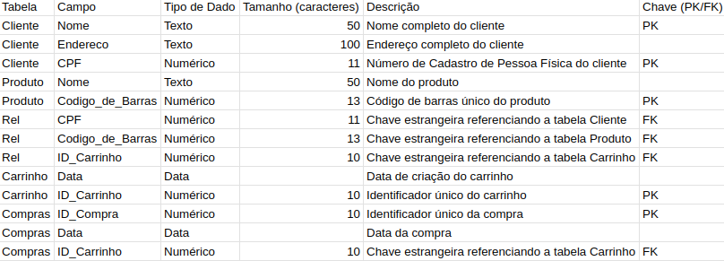

**Fonte: ROSA,HEIDEMANN, 2024**

## Diagrama de Caso de Uso

O diagrama de casos de uso mostra como as pessoas interagem com o sistema de vendas de perfumes. Os clientes podem realizar ações como criar uma conta, procurar perfumes e finalizar a compra. Já os administradores têm funções mais amplas, como adicionar novos produtos ou gerenciar os pedidos (BOOCH, RUMBAUGH & JACOBSON, 2005).funcionalidades (FOWLER, 2004).

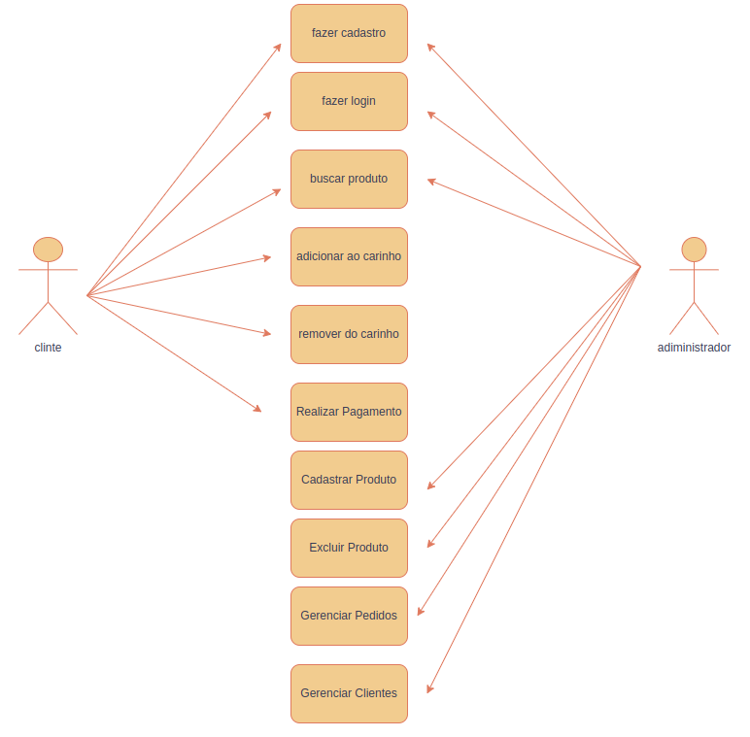

**Fonte: ROSA,HEIDEMANN, 2024**

### Cadastrar

* Cenário básico: O cliente informa seus dados pessoais (nome, email, senha) e endereço para criar uma conta no sistema.
* Cenário alternativo: O cliente tenta se cadastrar com um e-mail já cadastrado. O sistema informa que o e-mail já existe e solicita que ele utilize outro ou recupere a senha.

### Logar

* Cenário básico: O cliente informa o e-mail e a senha cadastrados e realiza o login no sistema.
* Cenário alternativo: O cliente informa uma senha incorreta. O sistema solicita que ele tente novamente.
* Cenário alternativo: O cliente esquece a senha. O sistema envia um link para redefinir a senha.

Cadastro de Produto (Administrador):

* Cenário básico: O administrador insere as informações do produto (nome, descrição, preço, imagem, categoria) no sistema.
* Cenário alternativo: O administrador tenta cadastrar um produto com um nome já existente. O sistema informa que o nome já está em uso.

Consultar Produtos:

* Cenário básico: O cliente realiza uma busca por um produto específico utilizando palavras-chave ou filtrando por categoria, marca ou faixa de preço. O sistema exibe os resultados da busca.
* Cenário alternativo: Não são encontrados produtos que correspondam aos critérios de busca. O sistema informa que não há produtos disponíveis.

Finalizar Compra:

* Cenário básico: O cliente adiciona produtos ao carrinho, escolhe a forma de pagamento e entrega, e finaliza a compra. O sistema gera um pedido e envia uma confirmação por e-mail.
* Cenário alternativo: O cliente tenta finalizar a compra sem ter produtos no carrinho. O sistema informa que o carrinho está vazio.
* Cenário alternativo: Ocorre um erro durante o processamento do pagamento. O sistema informa o erro e solicita que o cliente tente novamente.

## Diagrama de Classe

Um diagrama de classes é uma ferramenta visual que ajuda a entender a estrutura de um sistema. No caso de uma loja online, ele mostra como as informações sobre clientes, produtos e pedidos estão organizadas (BOOCH, RUMBAUGH & JACOBSON, 2005). Ao entender esse diagrama, você pode ter uma visão mais clara de como o sistema funciona por trás das cortinas (LARMAN, 2005).

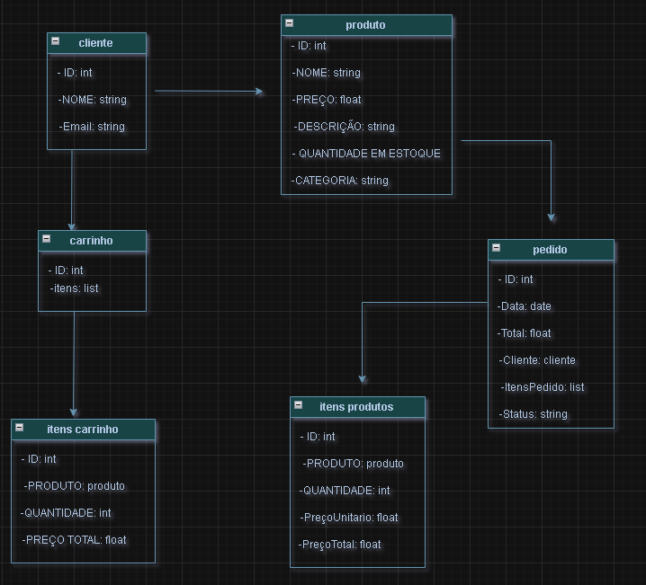

**Fonte: ROSA,HEIDEMANN, 2024**

## Diagrama de Sequência

O diagrama de sequência é uma ferramenta valiosa para visualizar e compreender o fluxo de informações e as interações entre os diferentes componentes envolvidos no processo de inserção de um cliente em um sistema (BOOCH, RUMBAUGH & JACOBSON, 2005). Ele contribui para a organização, documentação e desenvolvimento de sistemas de software de forma mais eficiente e eficaz, facilitando a modelagem de como os objetos e classes interagem ao longo do tempo (LARMAN, 2005).

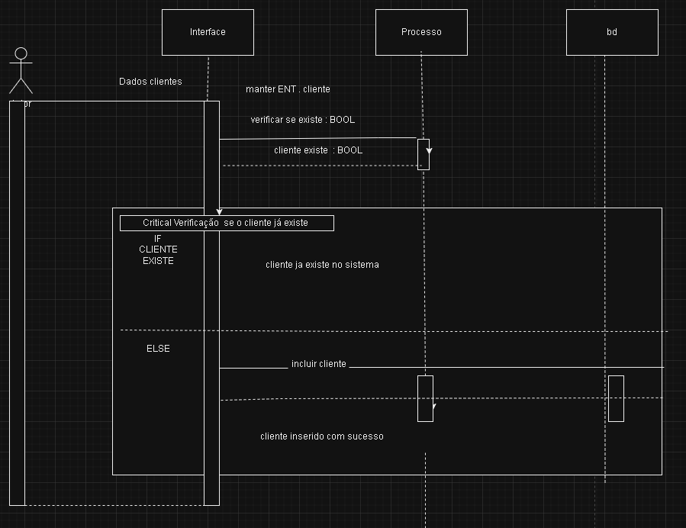

**Fonte: ROSA,HEIDEMANN, 2024**

## Diagrama de Atividade

Um diagrama de atividade é uma ferramenta de modelagem da UML (Unified Modeling Language) que descreve a sequência de atividades ou etapas em um processo ou fluxo de trabalho (BOOCH, RUMBAUGH & JACOBSON, 2005). Ele é frequentemente usado para representar o comportamento de um sistema, mostrando como as ações são executadas e como as decisões são tomadas ao longo do tempo. No contexto de um e-commerce, um diagrama de atividade pode ser usado para ilustrar os processos de compra, navegação pelo site, gerenciamento de carrinho de compras, entre outros (FOWLER, 2004).

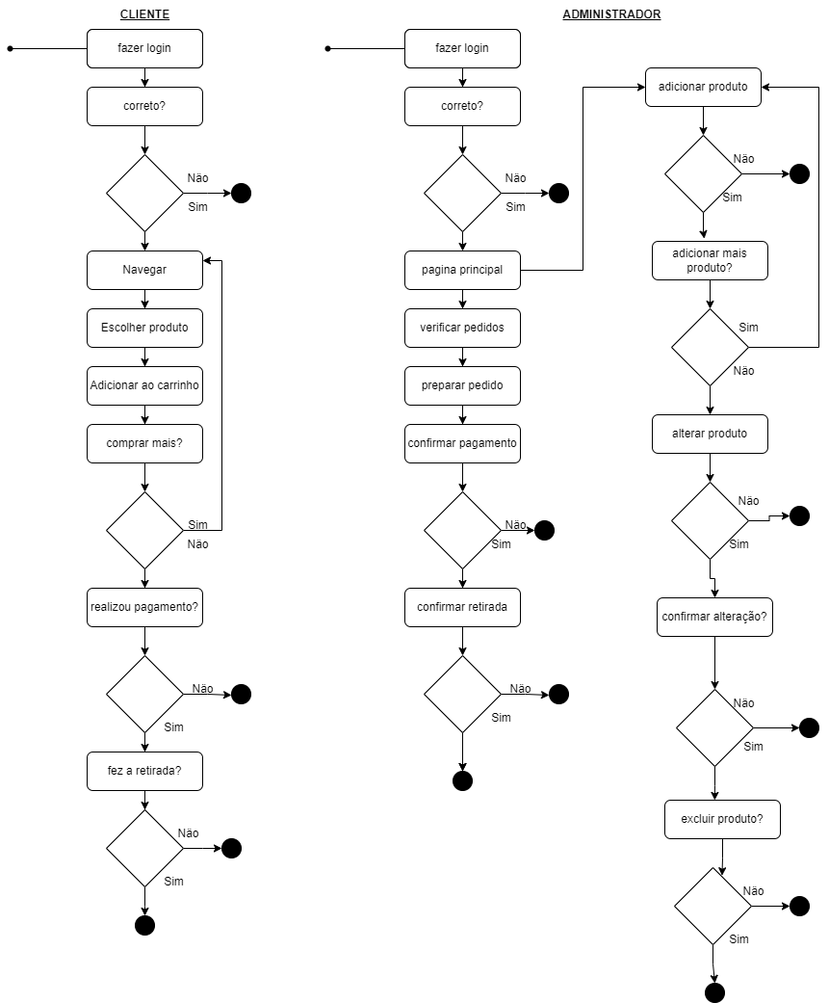

**Fonte: ROSA,HEIDEMANN, 2024**

# Telas

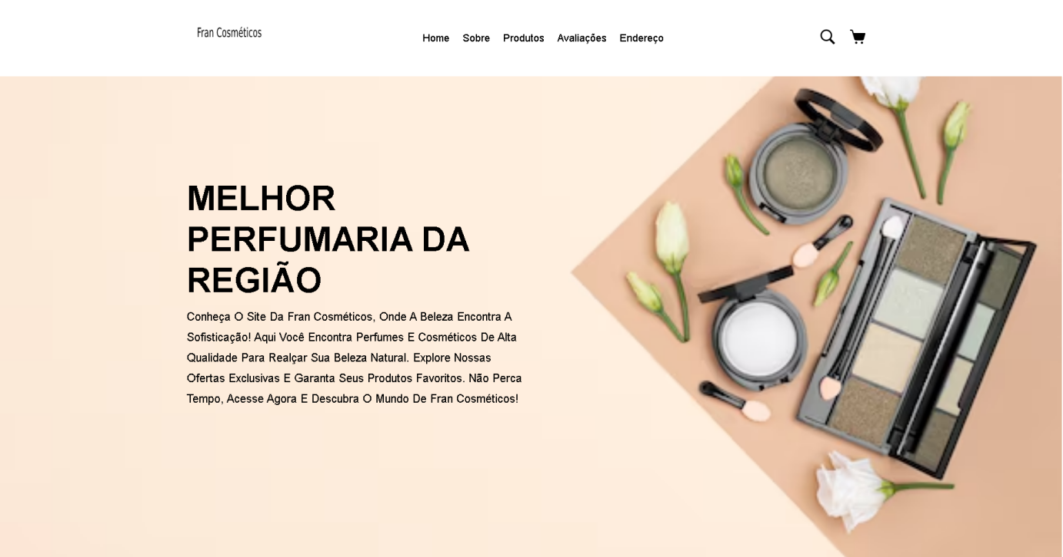

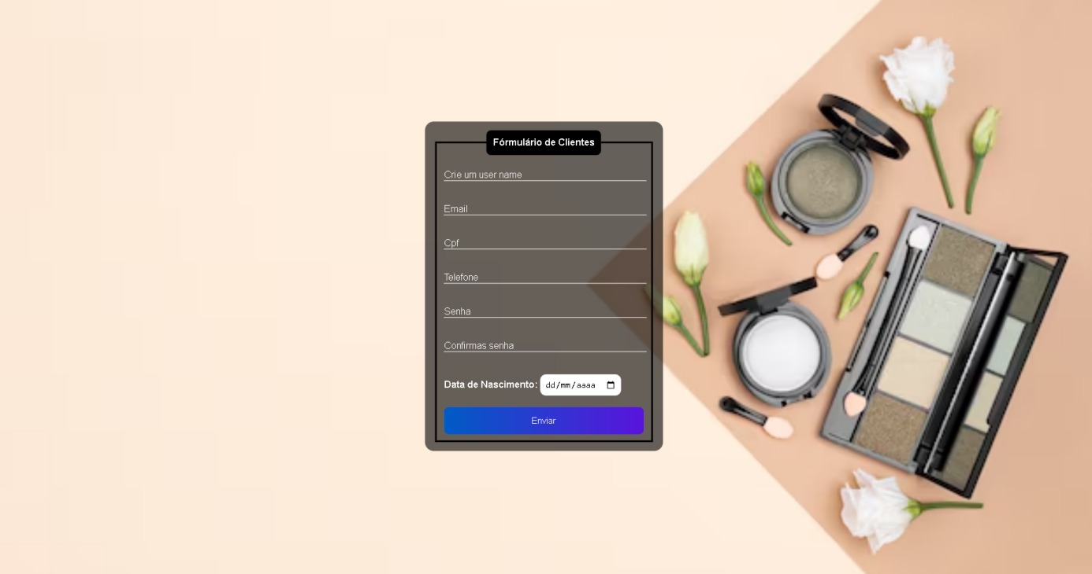

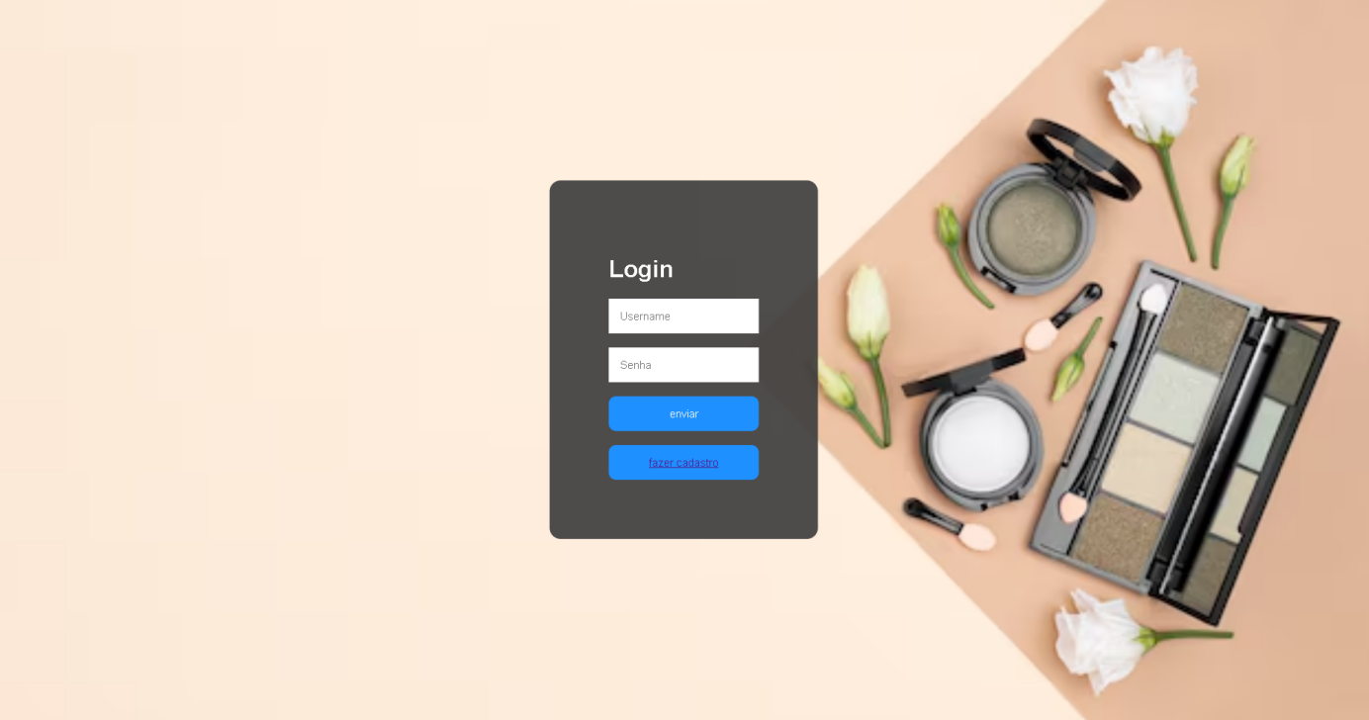

**7 Conclusão**

Ao concluir este Trabalho de Conclusão de Curso, sinto uma profunda sensação de gratidão por todos os momentos vividos e aprendizados adquiridos ao longo dessa jornada. Gostaria de dedicar este espaço para expressar meus mais sinceros agradecimentos a todos que, de alguma forma, contribuíram para que este trabalho se tornasse realidade.

Em primeiro lugar, agradeço à instituição de ensino, por ter me oferecido um ambiente repleto de oportunidades e estímulos para meu crescimento acadêmico e pessoal. Durante este período, tive a chance de explorar diferentes áreas do conhecimento, desenvolver habilidades essenciais e ampliar minha visão de mundo. Aos professores, sou imensamente grato pela paciência, dedicação e pelos ensinamentos que ultrapassam os limites das salas de aula. Vocês foram peças-chave na construção do meu caminho.

Este TCC, não simboliza apenas o término de uma fase, mas o começo de um novo ciclo. Sigo em frente com a certeza de que o conhecimento adquirido aqui será um alicerce sólido para os desafios futuros e para a realização dos meus sonhos. Por fim, reafirmo minha gratidão a todos que, de alguma forma, fizeram parte desta trajetória. Sem o apoio e a colaboração de cada um, este projeto não teria se concretizado da mesma maneira. Obrigado a todos por contribuírem para a realização deste sonho.

# REFERÊNCIAS

Boehm, B. W. (1981). Economia da Engenharia de Software. Prentice-Hall.

Booch, G., Rumbaugh, J., & Jacobson, I. (2005). O Guia do Usuário da Linguagem de Modelagem Unificada. Addison-Wesley.

Bos, B., Çelik, T., Hickson, I., & Lie, H. W. (2011). Cascading Style Sheets (CSS) - Nível 2 Revisão 1 (CSS 2.1) Especificação. W3C. Recuperado de

Castro, E., & Hyslop, B. (2016). HTML5 e CSS3: Guia Rápido Visual. Peachpit Press.

Chung, L., Nixon, B. A., Yu, E., & Mylopoulos, J. (2000). Requisitos Não Funcionais em Engenharia de Software. Springer.

Creswell, J. W. (2014). Projeto de Pesquisa: Abordagens Qualitativa, Quantitativa e Mista (4ª ed.). Sage Publications.

Crockford, D. (2008). JavaScript: As Partes Boas. O'Reilly Media.

DeMarco, T. (1978). Análise Estruturada e Especificação de Sistemas. Yourdon Press

.

Dennis, A., Wixom, B. H., & Roth, R. M. (2015). Análise e Projeto de Sistemas (6ª ed.). Wiley.

DuBois, P. (2008). MySQL. Addison-Wesley.

Flanagan, D. (2020). JavaScript: O Guia Definitivo. O'Reilly Media.

Fowler, M. (2004). UML Essencial: Um Guia Breve Para a Linguagem de Modelagem Padrão. Addison-Wesley.

Gane, C., & Sarson, T. (1979). Análise Estruturada de Sistemas: Ferramentas e Técnicas. Prentice-Hall.

Keith, J. (2010). HTML5 Para Designers Web. A Book Apart.

Koterov, A. (2013). PHP, MySQL, JavaScript & HTML5 Tudo Em Um Para Leigos. Wiley.

Larman, C. (2005). Aplicando UML e Padrões: Uma Introdução à Análise e Projeto Orientados a Objetos e Desenvolvimento Iterativo. Prentice Hall.

Meyer, E. A. (2017). CSS: O Guia Definitivo. O'Reilly Media.

Nuseibeh, B., & Easterbrook, S. (2000). Engenharia de Requisitos: Um Roteiro. In Proceedings of the Conference on The Future of Software Engineering.

Pfleeger, S. L., & Atlee, J. M. (2010). Engenharia de Software: Teoria e Prática (4ª ed.). Pearson.

PMI (2017). Um Guia para o Conjunto de Conhecimentos de Gerenciamento de Projetos (Guia PMBOK®) (6ª ed.). Project Management Institute.

Pressman, R. S. (2014). Engenharia de Software: Uma Abordagem Profissional (8ª ed.). McGraw-Hill.

Rodriguez, T. (2018). Dominando XAMPP: Um Guia Prático Para Iniciantes. Autopublicado.

Schlossnagle, G. (2004). Programação Avançada em PHP. Sams Publishing.

Sommerville, I. (2011). Engenharia de Software (9ª ed.). Addison-Wesley.

Sommerville, I. (2016). Engenharia de Software (10ª ed.). Pearson.

Suraski, Z., & Gutmans, A. (2004). PHP 5 Programação de Alto Desempenho. Prentice Hall.

W3C. (2014). HTML5: Um Vocabulário e APIs Associados Para HTML e XHTML. Recuperado de

W3C. (n.d.). Especificações de APIs da Web e DOM. Recuperado de

Widenius, M., Axmark, D., & Arno, A. (2002). Manual de Referência do MySQL. O'Reilly Media.

Wiegers, K. E., & Beatty, J. (2013). Requisitos de Software (3ª ed.). Microsoft Press.

1. Especialista em Educação Permanente: Saúde e educação pela FioCruz – Fundação Osvaldo Cruz. Especialista em tecnologias da Informação pela UNIVEL – União Educacional de Cascavel. Pedagoga formada pela UNIPAR – Universidade Paranaense. Professora do núcleo técnico do Estado do Paraná – Ensino médio técnico.

   2 Graduação em Analise e Desenvolvimento de Sistemas. Serviço Nacional de Aprendizagem Comercial - PR, SENAC-PR.